public static void main(String[] args) {
// Declaración de variables.
Scanner tecTxt=new Scanner(System.in);
Scanner tecDec=new Scanner(System.in);
String diaSem="";
float precio=0f,total;
int dto=0;
boolean precioOk;
// Algoritmo.
do{
System.out.println("Introduzca día de la semana: ");
diaSem=tecTxt.nextLine();
} while(!diaSem.equalsIgnoreCase("lunes") && !diaSem.equalsIgnoreCase("martes") && !diaSem.equalsIgnoreCase("miércoles") &&
!diaSem.equalsIgnoreCase("jueves") && !diaSem.equalsIgnoreCase("viernes") && !diaSem.equalsIgnoreCase("sábado") &&
!diaSem.equalsIgnoreCase("domingo"));
do {
precioOk=true;
try {
System.out.println("Introduzca el precio: ");
precio=tecDec.nextFloat();
} catch(InputMismatchException e) {
precioOk=false;
tecDec=new Scanner(System.in);
System.out.println("El precio es erróneo");
}
} while(!precioOk);
// Calcular descuento,
if(diaSem.equalsIgnoreCase("lunes") || diaSem.equalsIgnoreCase("jueves"))
dto=30;
else if(diaSem.equalsIgnoreCase("martes") || diaSem.equalsIgnoreCase("viernes"))
dto=10;
else if(diaSem.equalsIgnoreCase("miércoles"))
dto=20;
else if(diaSem.equalsIgnoreCase("sábado") || diaSem.equalsIgnoreCase("domingo"))
dto=40;
total=precio*dto/100;
System.out.println("El día tecleado es: " + diaSem);
System.out.println("El precio es: " + precio);
System.out.printf("El descuento es: % 4d\n",dto);
System.out.printf("El precio total es: %.2f€\n",total);
}
}
NODO 1
NODO 2
NODO 3
NODO 4
NODO 5
NODO 6
NODO 7
NODO 8
NODO 9
NODO 11
NODO 15
NODO 10
NODO 12
NODO 14
NODO 16
NODO 17
NODO 18
NODO 12

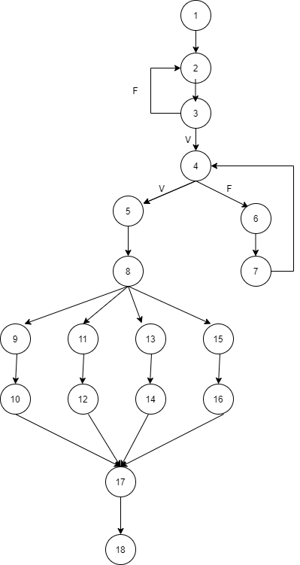

COMPLEJIDAD CICLOMATICA –> 22-18+2= 2
CAMINOS –> 1,2,3,4,5,8,13,14,17,18
1,2,3,4,6,7,4,5,8,15,16,17,18

